Муниципальное автономное дошкольное образовательное учреждение
«Детский сад №103»
г. Перми
Консультация для родителей
«ИГРАЙТЕ С ДЕТЬМИ НА КУХНЕ»
Консультацию подготовила
воспитатель: Р адостева Н.Л.
Помните, что нашими лучшими и самыми интересными игрушками в детстве были мамины кастрюльки? Скажете, раньше было другое время? Не было интересных игрушек?
Интересно, что многие современные дети с удовольствием все также, как мы, играют на кухне. Предлагаем совместить приятное с полезным, учитывая, что кухня — пространство, где мама или бабушка проводят больше всего времени. И ребенок, естественно, вертится вблизи тут же. Предложите ему игры на кухне. Как раз игры на кухне, лучше всего готовят малыша к реальной жизни. Играя с настоящими кухонными предметами, малыш осваивает необходимые навыки, знакомится с предметами кухонной утвари и привыкает в игровой форме к организации труда, а также осваивает измерение и формы.
Через очень короткий промежуток времени, когда малыш станет чуть старше, он с удовольствием будет помогать вам готовить, творить и наслаждаться приготовлением. Многие девочки и даже мальчики с огромным удовольствием творят свои шедевры на кухне.
Позаботьтесь о безопасности нахождения ребенка на кухне, чтобы ребенок был защищен от горячих предметов, ударов током, отравлений и ранений. И с пользой проведите время.
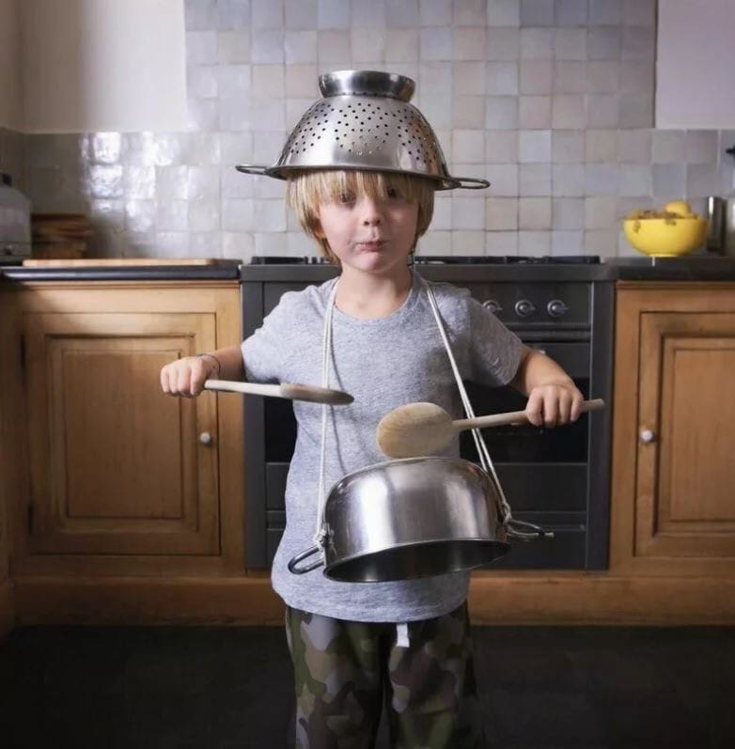
«
ВЗБЕЙ ПЕНУ» — САМАЯ ЛЮБИМАЯ ИГРА МНОГИХ ДЕТЕЙ
Маленькие дети обожают венчик и обожают игры-эксперименты. Побудите в своем ребенке исследовательский интерес. Налейте в миску воды, добавьте немного жидкого мыла и поставьте в раковину. Пододвиньте к раковине стул, наденьте ребенку фартук, закатайте рукава, и вы увидите, с каким восторгом он будет взбивать огромную мыльную пену. Если ребенок начнет терять интерес к этому занятию, добавьте в воду другие вещества — соль, сахар и несколько капель пищевой краски.
Ваш малыш познакомится со свойствами воды, будут развиваться тактильные ощущения (вода теплая, пена мягкая), побуждайте ребенка к речевому общению в атмосфере радости и удовольствия. Поверьте, эти воспоминания о счастливом детстве останутся у вашего ребенка навсегда. И будут всплывать в памяти даже в зрелом возрасте.
Возможность экспериментировать и самостоятельность очень важны для развития интеллекта и творческого мышления.

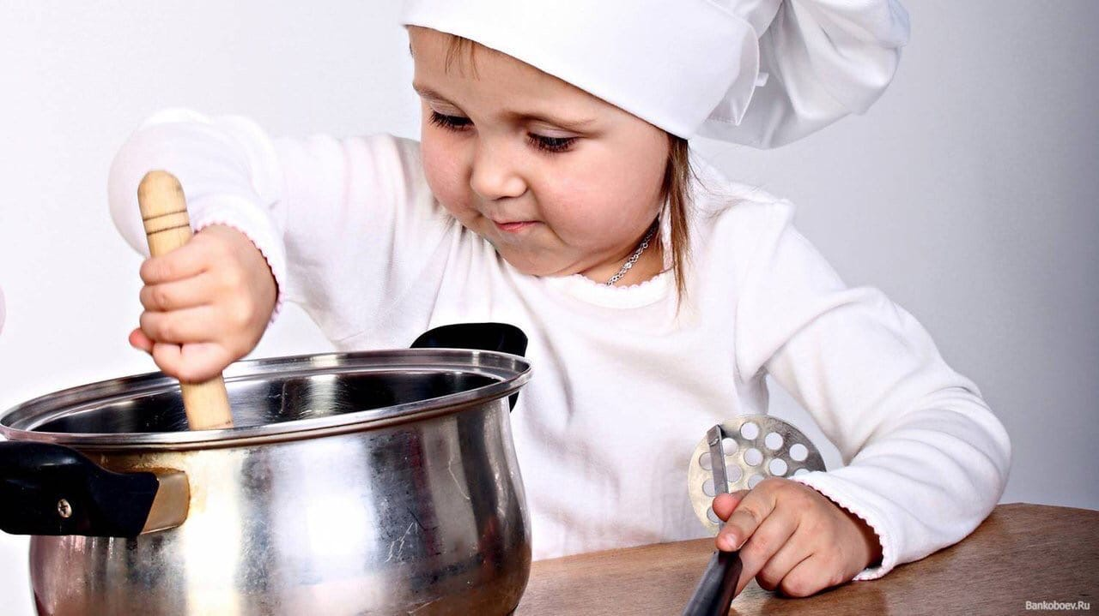

«ДЕГУСТАТОР»
Лимон — кислый,
Шоколад — сладкий,
А можно ли смешать лимон с шоколадом?

Консервированный огурец — соленый,
Редис — горький,
Горчица — жгучая, острая,
Томатная паста или кетчуп — пряный …
Знакомьте ребенка с разными вкусовыми ощущениями, показывайте, какой разной может быть пища на вкус, и какие могут быть неповторимые вкусы в смешении …
Поиграйте с ребенком в дегустатора. Завяжите ему глаза и пусть на вкус определит продукт. Поменяйтесь с ним местами. Пусть похохочет над вами )))
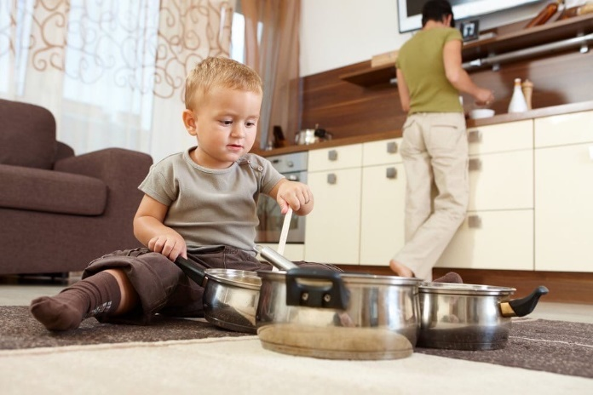
«ПАЛКА-ПАЛКА, ОГУРЕЧИК — ПОЛУЧИЛСЯ ЧЕЛОВЕЧЕК»
Развивайте в ребенке оформительские способности. Украшайте блюда вместе с малышом. Из маслин получатся прекрасные глазки, из стружки морковки — потрясающая прическа, из огурца сделайте ножки и ручки… Горох, сладкий перец, помидор, петрушка, изюм, джем — все это прекрасные материалы для творчества. И еда будет в 100 раз вкусней.
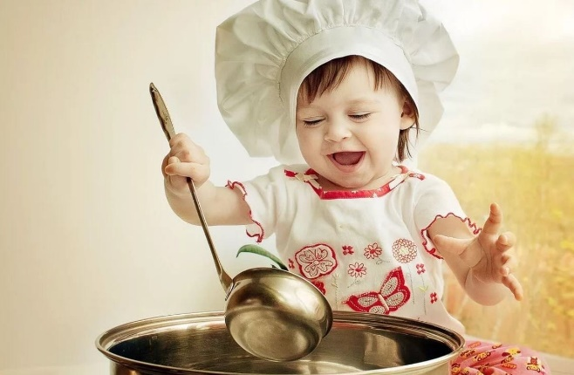
«ПОТРОГАЙ И УЗНАЙ»
Дайте ребенку помыть овощи и фрукты — картофель, яблоки, лимон, морковь … Потом пусть сам вытрет их хорошенько и сложите вместе с ним все в бумажный пакет. Теперь пусть малыш с закрытыми глазами попробует угадать, что он трогает. И вытащит продукт из пакета. Хвалите его каждый раз, как ответ будет правильным. А потом вместе можно приготовить ужин. Так вы разовьете тактильные ощущения, чувство формы и навык описания вкуса. Интересно?
Придумайте свои игры на кухне, дети с удовольствием принимают в них участие.

